**Programmiere einen micro:bit!**

Träumst du davon deine eigenen Spiele zu programmieren oder bist du einfach neugierig darauf, was man genau beim Programmieren macht? Diese Anleitung hilft dir dabei einen micro:bit Minicomputer zu steuern. Willkommen in der Welt der Programmierung!

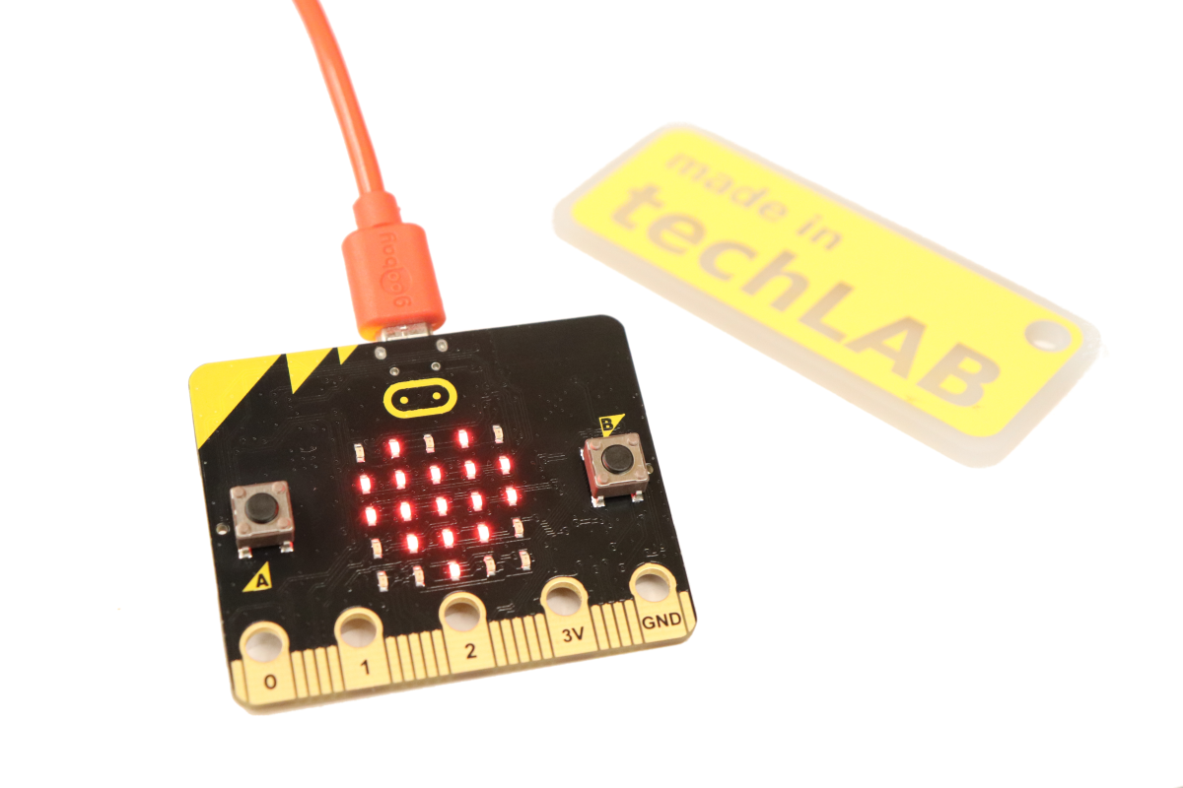

**Los geht’s!**

1. Der micro:bit ist ein Minicomputer mit einem „Bildschirm“ aus 25 LED-Lampen und einer „Tastatur“ mit 2 Tasten (A & B). Du kannst Programme für ihn auf deinem Computer schreiben und sie dann auf einem micro:bit „abspielen“. Auch wenn du keinen micro:bit zu Hause hast, kannst du gleich mit dem Programmieren beginnen!
2. Öffne deinen Internet-Browser und gib in der Adresszeile die folgende Website ein: <https://makecode.microbit.org> (oder klicke auf den Link).

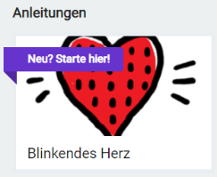

1. Jetzt geht’s los! Klicke auf die Anleitung „Blinkendes Herz“, und dann   
   auf  .
2. 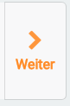Der kleine Roboter  erklärt dir jetzt, wie du ein blinkendes Herz programmieren kannst. Wenn du mit einem Schritt fertig bist, klicke auf den orangenen „Weiter-Pfeil“ rechts oben.
3. 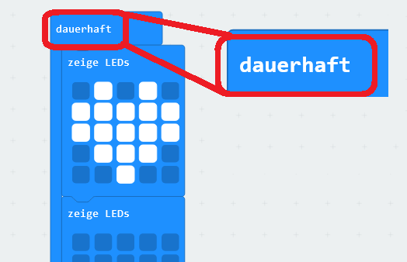Dein Programm wird auf deinem „virtuellen“ micro:bit links oben auf deinem Bildschirm angezeigt. Wenn dein micro:bit bei Schritt 4  kein blinkendes Herz anzeigt, überprüfe ob deine Blöcke im „dauerhaft“ Block stecken!

*Profi-Tip: Die Blöcke im blauen* ***„beim Start“-Block*** *werden nur EINMAL ausgeführt. Die Blöcke im blauen „dauerhaft“-Block werden IMMER WIEDER hintereinander ausgeführt.*

1. Wenn du mit der Anleitung fertig bist, klicke oben rechts auf  .

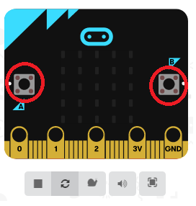

1. Du kannst den micro:bit auch mit zwei Tasten Steuern! Sie sind mit „A“ und „B“ beschriftet und funktionieren so ähnlich wie die Tasten von einem Spiele-Controller. Was beim Drücken der Tasten passiert, bestimmst jetzt du!
2. Klicke links auf „Eingabe“ 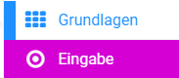und ziehe den „wenn Knopf A gedrückt“ in den Bereich rechts. Micro:bit nennt die Tasten „Knöpfe“.
3. 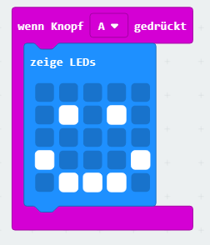Ziehe jetzt einen neuen blauen „zeige LEDs“ Block nach rechts und docke ihn im „wenn Knopf A gedrückt“-Block an.   
   Du kannst etwas neues Zeichnen, zum Beispiel einen Smiley!
4. Wenn du jetzt den A-Knopf  auf deinem „virtuellen“ micro:bit anklickst, zeigt er dir kurz einen Smiley an und blinkt danach weiter!
5. Erkunde die Funktion weiterer Blöcke! Mit dem -Block und dem -Block aus  könntest du zum Beispiel einen Würfel programmieren, der eine Zahl anzeigt wenn man die A-Taste drückt. Aber Achtung: das ist eine richtig knifflige Aufgabe!  
   Viel Spaß!

*Profi-Tip: Klicke oben links auf das* *-Logo um zurück ins Hauptmenü zu kommen. Dort gibt es noch viel mehr Anleitungen zum Ausprobieren!*

Im **techLAB** haben wir „echte“ micro:bit mit denen du deine fertigen Programme ausprobieren kannst! Im techLAB gibt es aber noch viel mehr spannende Technologien zu entdecken! Arbeite mit 3D-Druckern, Laser-cuttern, Stickmaschinen und mehr im **Technischen Museum Wien**. Die Öffnungszeiten des techLAB findest du [online](https://www.technischesmuseum.at/techlab). Der Eintritt ins Museum ist <19 Jahren gratis!   
  
**Wir freuen uns auf deinen Besuch!**